**Bronnenbundel**

*Gedrag & Welzijn*

**Bron 8**

*Beschrijven van Gedrag*

Onderdeel van:

IBS Onderhouden (niv.4)

IBS Het Gezonde Dier (niv.3)

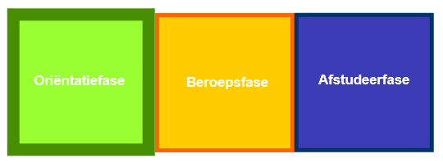

*Veehouderij niveau 3 en 4*



MBO Boxtel

**BOXTEL**

Auteurs: Zie bronvermeldingen

Eindredactie: Sandra Thijssen

Versie: November 2016

Inhoudsopgave

7. Beschrijven van gedrag m.b.v. een Ethogram 3

7.1 Observeren en ethogram maken 4

7.2 Protocolleren 4

7.3 Uitwerken van je resultaten 5

|  |  |
| --- | --- |
| **Taak** | **Voorbereiding** |
| **8. Beschrijven van gedrag m.b.v.**  **een Ethogram** | |

# Beschrijven van gedrag m.b.v. een Ethogram

**plan**

|  |  |
| --- | --- |
| **Resultaat** | Je kan een protocol opstellen dat relevant is voor de onderzoeksvraag.  Je kan lichaamstaal objectief omschrijven bij een dier.  Je kan de lichaamstaal bij een dier interpreteren. |
| **Vooraf** |  |
| **Werktijd** | 1 uur |
| **Belang** | Een ethogram is een handig hulpmiddel bij het beschrijven van gedrag. |

**do**

* Volg de les over het maken van ethogrammen.
* Bestudeer de theorie in dit document
* Werk de opdrachten uit bij ‘Taak en Uitvoering’

**check & act**

Gebruik het geleerde bij het uitvoeren van de eindopdracht.

## 8.1 Observeren en ethogram maken

Een ethogram is een lijst met nauwkeurig omschreven gedragselementen. Je vertaalt dus de

observaties in een ethogram. Elk element krijgt een code (bijvoorbeeld de eerste letter van

het betreffende gedrag). Uiteindelijk heb je dan een lijst met codes die voor

gedragselementen staan.

Maak je ethogram nooit langer dan 15 gedragselementen, anders wordt het moeilijk om

ermee te werken. Ontzettend belangrijk is dat het gedrag in een ethogram zo objectief

mogelijk omschreven wordt. Alleen objectieve waarnemingen mogen genoteerd worden. Als

een aap een ander aanvalt kun je zeggen: “de aap is boos”, maar je kunt ook zeggen: “aap 1

valt aap 2 aan”. De tweede opmerking is een werkelijke waarneming, de eerste een

menselijke interpretatie. Als je een conclusie gaat trekken mag je interpreteren, tijdens het

observeren moet je zo objectief mogelijk zijn.

Voorbeeld van een ethogram van een kameel:

s. = staat

d.k. = draait kop

l. = loopt

k.o. = knippert met oog

Voorbeeld van een ethogram van een eend:

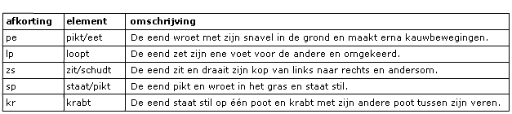

## 8.2 Protocolleren

Als je eenmaal het ethogram hebt gemaakt is het handig om de codes zo snel en goed

mogelijk uit je hoofd te leren. Daarna ga je protocolleren. Dit houdt in dat één persoon

waarneemt en zegt welk gedrag hij of zij ziet (volgens het ethogram), terwijl de ander noteert.

Er zijn meerdere manieren om te protocolleren. Bijvoorbeeld:

a. Je volgt een bepaald dier en noteert constant het gedrag dat je waarneemt volgens

het ethogram.

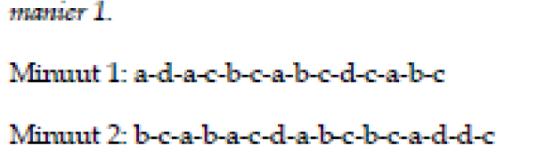

b. Je volgt een dier en noteert met een zelf gekozen tijdsinterval het gedrag dat je

waarneemt volgens het ethogram. Hou er rekening mee dat je bij een actief dier een

korte tijdsinterval moet nemen.

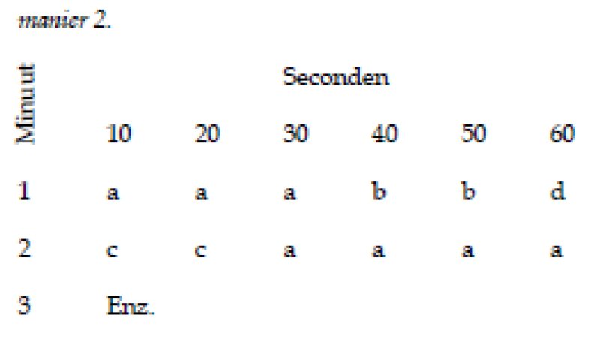

c. In je ethogram heb je een soort gedrag omschreven en je noteert elke keer als je dat

gedrag ziet. Je kijkt dan dus naar de gehele groep en noteert het gedrag van

meerdere dieren.

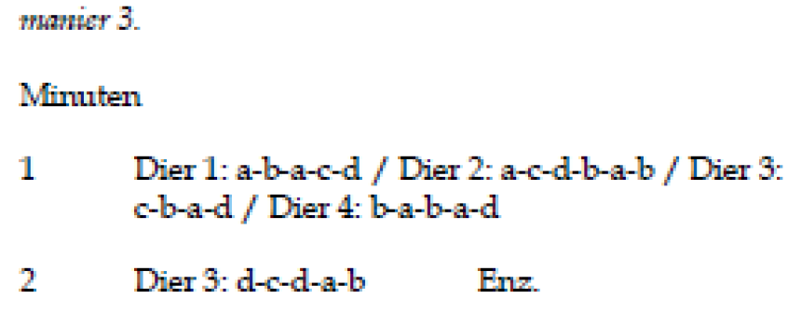

d. Je tekent het verblijf -of een (onder)deel ervan- en noteert gedurende … minuten

waar een dier zich in het verblijf bevind.

Soms is het zinvol om tijdens het protocolleren nog iets anders bij te houden, bijvoorbeeld zit

het door jou geobserveerde dier in een groep of alleen. Deze informatie kun je later bij het

uitwerken van de resultaten betrekken.

## 8.3 Uitwerken van je resultaten

Na de observaties kunnen de resultaten verder worden uitgewerkt. De protocollen moeten

geordend worden in tabellen en grafieken zodat je conclusies kunt trekken. Er zijn

verschillende manieren waarop je de protocollen kunt uitwerken en gegevens

interpreteren. Hieronder wordt een aantal manieren toegelicht.

***1. De resultaten op gevoel interpreteren.***

Je moet dan globaal naar je gegevens kijken en daaruit conclusies trekken. Met behulp van

deze conclusies kun je bepalen welke uitwerkingsmethode je verder gaat gebruiken. Er zijn

namelijk nogal wat manieren om je resultaten uit te werken. Niet alle manieren zijn te

gebruiken.

***2. Frequentiediagram en staafdiagram.***

Bij een frequentiediagram turf je van elk gedrag genoemd in het ethogram, hoe vaak je het

hebt geobserveerd. Vervolgens zet je deze gegevens in een staafdiagram met op de x-as

het gedrag en op de y-as de frequentie waarin dat gedrag voorkomt. Als je wilt analyseren

hoelang een dier met een bepaald gedrag is bezig geweest, kun je vergelijkbare

diagrammen gebruiken, met in plaats van de frequentie, de duur van het gedrag. De

staafdiagrammen van verschillende dieren kun je met elkaar vergelijken. Het is ook mogelijk

om een tweeveldendiagram op te stellen waarbij je een vergelijking maakt tussen een

bepaald gedrag uitgevoerd door mannetjes en hetzelfde gedrag uitgevoerd door vrouwtjes.

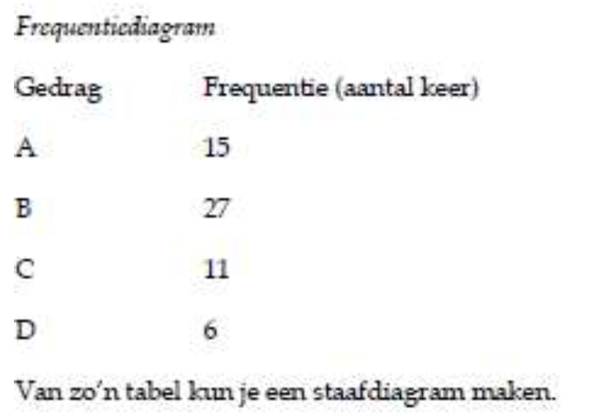

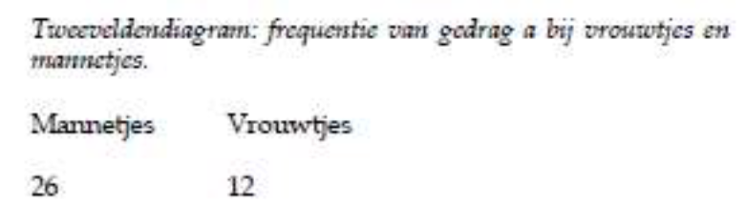

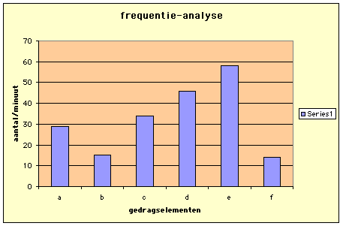

***3. Sequentiediagram.***

Als je een protocol hebt waarbij je constant naar één type gedrag (bijvoorbeeld sociaal

gedrag) hebt gekeken, kun je een sequentiediagram opstellen. Met behulp van een

sequentiediagram kun je gedragsketens analyseren. Je maakt een diagram met horizontaal

en verticaal alle te onderscheiden gedragselementen. Verticaal zet je het voorafgaand

gedrag en horizontaal zet je de reactie. Nu kun je met je protocol gaan turven hoe vaak

bepaalde gedragselementen elkaar opvolgen. Ook kun je sequentiediagrammen van

verschillende dieren met elkaar vergelijken.

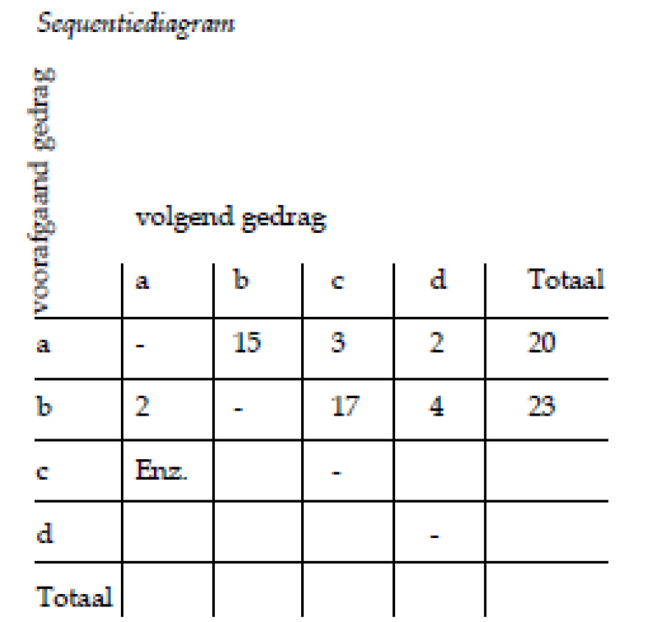

Fout! Onbekende naam voor documenteigenschap.

Fout! Onbekende naam voor documenteigenschap.

***4. Een rangorde vaststellen.***

Als je een rangorde van een groep dieren wilt vaststellen, maak je een tabel met horizontaal

en verticaal de geobserveerde dieren. Verticaal zet je “winnaar van confrontaties” en

horizontaal “verliezer van confrontaties”. Winnen betekent dat andere dieren voor dat

individu vluchten of hem ontwijken. Verliezen betekent dat het dier vlucht voor een ander of

hem ontwijkt. Wanneer die tabel is ingevuld kan een dominantierangorde worden opgesteld.

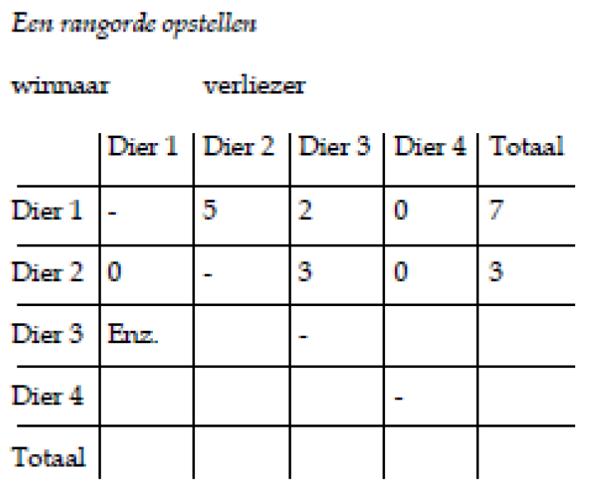

## 8.4 Het verslag

Nadat de resultaten zijn verwerkt kun je het verslag schrijven. Een wetenschappelijk verslag

heeft vaak dezelfde opbouw; Samenvatting, Inleiding, Onderzoeksvraag, Materiaal en methode, Resultaten, Discussie, Literatuurlijst

Op de volgende pagina vind je een voorbeeld van de uitwerkingen van een eenvoudig onderzoek.

**Voorbeeld van een uitgevoerd onderzoek**

**Gedrag koeien en kalveren**

*LET OP: Dit verslag is uitsluitend bedoeld als hulpmiddel bij het maken van je eigen verslag en niet om zomaar in te leveren bij je docent(e).*

**Inleiding**  
In dit practicum bestuderen we gedragsleer (ethologie) van een koe en een kalf. Bijna alle soorten koeien leven van nature in kleine kudden. Reden hiervoor is dat ze elkaar verdedigen tegen de roofdieren en andere kudden. Ze doen dingen ook graag gezamenlijk zoals eten drinken en liggen (gedragssysteem). Binnen de kudde is er sprake van een zekere onderlinge rangorde. Deze rangorde komt onder andere tot uiting wanneer voer, drinken en ligruimte beperkt beschikbaar is. Koeien die tot de hoge rangorde behoren, verjagen de koeien van de lage rangorde. Over het algemeen staan oude koeien hoger in rangorde dan jonge.   
  
De meeste tijd brengt een koe door met grazen (9 uur per dag), herkauwen (5 tot 8 uur per dag) en rusten (3 uur per dag). Per dag loopt een koe 1 tot 4 km. Typisch aan het leven van de koeien in de kuddes is dat het gedrag op elkaar wordt afgestemd; als 1 koe begint met herkauwen volgen vaak andere koeien ook (gedragsketen).   
  
Een melkkoe kan door het uitmelken ongeveer 4-5 jaar oud worden terwijl het wel 20 jaar kan worden. Om de leeftijd van een koe te bepalen ontstaat elke keer dat ze kalft een ring in de horens. De leeftijd van de koe komt overeen met het aantal jaarringen +2. Een gemiddelde Nederlandse koe wordt ongeveer 1.50 m hoog en weegt ca. 500 kg.  
  
Het hoofd voedsel van de koeien is het gras. Naast het gras krijgt de koe ook mengvoeders en ruwvoeders. Een koe drinkt tussen de 60 en 100 liter water per dag. Koeien mogen niet uit de sloot drinken dus er moet schoon water aanwezig zijn.  
Volwassen koeien die niet drachtig zijn, worden ongeveer eens per 21 dagen tochtig. Ze zullen dan elkaar gaan bespringen (bronst). Wanneer er een stier in de buurt is, zal die ook de tochtige koe bespringen.  
Koeien zonderen zich enigszins af van de kudde wanneer ze moeten kalven. Ze zullen na de geboorte het pasgeboren kalf schoonlikken. Dit likken verstevigt de relatie tussen koe en kalf en stimuleert het kalf om te gaan staan en opzoek te gaan naar de spenen van moeder. Het drinken van koemelk bevordert het op gang komen van de werking van het maagdarmkanaal van het kalf. De voeding van het kalfje is moedermelk maar na 10 maanden stopt de moeder met de moedermelk en dan krijgt het halfje brokjes en hooi, maar op den duur gaat hij ook beginnen te grazen (imitatie).   
  
**Onderzoeksvraag:**  
Wat is het verband tussen het gedrag van een koe en een kalf?   
  
**Hypothesen:**  
- De moeder en het kalf zullen een sterke band hebben. Het kalf vraag veel aandacht van de moeder.  
- De moeder zal altijd in de buurt van het kalf zijn zodat ze het beschermt.   
  
**Deelvragen:**  
Wat zal een kalf doen als de koe afstand neemt?  
  
**Benodigdheden:**  
- stopwatch  
- pen/papier  
- een koe en een kalf  
- informatie

concept

**Methode:**1. we hebben benodigdheden gepakt.  
2. Samen hebben we ethogram gemaakt, een paar gedragingen verzonnen die we dachten dat ze zullen aantonen en per gedrag een afkorting en een omschrijving bij bedacht.  
3. Ik kijk naar een koe en een kalf.   
Na iedere 5 sec. zeg ik de afkorting van het gedrag dat ze vertonen.  
4. Mijn partner schrijft het op.  
 **Theorie:**Gedragssysteem Subsysteem Gedragshandeling   
Voeding Grazen Schuurt het gras met de tong en brengt het in de bek, snijdt met beitelvormig tanden in de onderkaak tegen harde tandloze plaats inde bovenkaak. Vervolgens slikt hij het zonder te kauwen en vermengt het met het speeksel. Het gras komt dan in de pens terecht. Het penssap neemt de verteerbare stoffen op. De vezelrijke stoffen hopen zich bij de slokdarm en wordt in de bek teruggebracht. Dan wordt het herkauwd, na een minuut gaat het voedsel terug naar de pens voor verdere vertering.  
Verzorging Likken, schuren en staart bewegen. Ze likken zich met de tong om zijn lichaam te verzorgen (verschonen). Plekken waar de tong niet bij kan komen, likt er andere koe voor af. Ze schuren door hard te wrijven tegen een voorwerp bv boom of grond. Ze bewegen met de staart om de insecten te verjagen.  
Voortplanting Bronst De stier laat zijn opwinding blijken door zijn hals over de grond te schuren, met zijn horens in de grond te wroeten, grond over zijn nek te gooien en het wijfje te likken.  
Sociaal gedrag Rangorde Koeien die oud zijn behoren tot hoge rangorde, ze worden door de lage rangorde verzorgd (likken). Ze krijgen beste rustplaats in de stal en de hoeveelheid voedsel is ook hoger. Hierdoor is de productie van melk ook hoger dan lagere koeien.  
Conflictgedrag Agressie Aanval van ene koe op een andere koe door te stoten (kop-aan-kop gevecht)dreigen, snuiven of krabben met de voorpoten. Koe van lage rangorde toont reeds bij voorbaat zijn onderdanigheid (kop omlaag, neus naar voren, horens weggehouden) loopt we of mijdt de koe van hoge rangorde.

concept

**Ethogram:**Handeling Afkorting Beschrijving  
Grazen grz Gras( met de tong) afschuren en in de bek brengen.  
Stilstaan slst Bewegingloos, met 4 poten op de grond rusten.  
Likken (rug of heupen) lik®/lik(h) Door met de tong de huid te verzorgen, dus met de tong de vacht aflikken.  
Lopen lop De 4 poten worden afwisselend naar voren verplaatst, zodat er een voorwaartse beweging ontstaat.  
Loeien loe 'Boe" roepen, hun manier van praten.  
Liggen lig Door je lichaam als het ware in te laten zakken (voorpoten gaan dan naar achter en achterpoten gaan dan naar voren).  
Hoofd bewegen hb Heen en weer en op en neer bewegen van het hoofd.  
Staart bewegen sb Heen en weer bewegen van de staart.  
Opstaan opt Van de zitpositie, kracht zetten en op je benen gaan staan.  
Moeder toe m,t Kalf loopt dan in de richting van de moederkoe, zoekt dus contact met de moederkoe.  
 **Protocol:**1e minuut 2e minuut 3e minuut 4e minuut 5e minuut  
kalf moederkoe kalf moederkoe kalf moederkoe kalf moederkoe kalf moederkoe  
0-5 lig lig lig lig lig lig lig slst lig lop  
6-10 lig lig lig lig lig lig lig slst lig lop  
11-15 lig lig.sb lig lig lig lig lig slst lig lop  
16-20 lig lig.sb lig lig lig lig lig slst lig Loe   
21-25 lig lig lig lig lig lig lig slst slst Loe  
26-30 lig lig lig lig .sb lig lig lig slst slst Loe  
31-35 lig lig lig lig. sb lig lig lig slst slst Loe  
36-40 lig lig lig lig. sb lig lig lig slst slst Loe   
41-45 lig lig lig lig lig lig lig slst slst grz  
46-50 lig lig lig lig lig lig lig lop slst grz  
51-55 lig lig lig lig lig slst lig lop m,t grz  
55-60 lig lig lig lig lig slst lig lop m,t grz  
6e minuut 7e minuut 8e minuut 9e minuut 10e minuut  
kalf moederkoe kalf moederkoe kalf moederkoe kalf moederkoe kalf moederkoe  
0-5 m,t grz grz grz grz grz grz grz grz grz  
6-10 m,t grz grz grz grz grz grz grz grz grz  
11-15 m,t grz grz grz grz grz grz grz grz lig  
16-20 m,t grz grz grz grz grz grz grz grz lig  
21-25 m,t grz grz grz grz grz grz grz grz lig  
26-30 m,t grz grz grz grz grz grz grz m,t lig  
31-35 m,t grz grz grz grz grz grz grz m,t lig  
36-40 m,t grz grz grz grz grz grz grz m,t lig  
41-45 m,t grz grz grz grz grz grz grz m,t lig  
46-50 m,t grz grz grz grz grz grz grz m,t lig  
51-55 m,t grz grz grz grz grz grz grz m,t lig  
55-60 grz grz grz grz grz grz grz grz m,t lig  
  
11e minuut 12e minuut 13e minuut 14e minuut 15e minuut  
kalf moederkoe kalf moederkoe kalf moederkoe kalf moederkoe kalf moederkoe  
0-5 m,t lig lig lig lig lig lig lig lig lig  
6-10 m,t lig lig lig lig lig lig lig lig lig  
11-15 m,t lig lig lig lig lig lig lig lig lig  
16-20 Lig.hb lik(h) lig lig lig lig lig Lig. hb lig lig  
21-25 Lig.hb lik(h) lig lig lig lig lig Lig. hb lig lig  
26-30 Lig.hb lik(h) lig lig lig lig lig Lig. hb lig lig  
31-35 Lig.hb lik(h) lig lig lig lig lig Lig. hb lig lig  
36-40 Lig.hb lik(h) lig lig .sb lig lig lig Lig. hb lig lig  
41-45 Lig.hb lik(h) lig lig. sb lig lig lig Lig. hb lig lig  
46-50 Lig.hb lik(h) lig lig. sb lig lig lig Lig. hb lig lig  
51-55 Lig.hb lik(h) lig lig .sb lig lig lig lig lig lig  
55-60 Lig.hb lik(h) lig lig. sb lig lig lig lig lig lig  
a = lig  
b = lig.sb  
c = slst  
d = m,t  
e = loe  
f = grz  
g = lig.hb  
h = lik(h)  
  
**Conclusie:**Beide hypothesen kloppen. Want ze hebben een sterke band, want het kalf vraagt veel aandacht van de moeder zoals verzorgen (eten, drinken en beschermen). Ze zorgt ervoor dar er andere kudde/zoogdier hem niet lastig valt. Ze verjaagt nooit eigen kalf daarom bevindt het kalf zich meestal staan onder de kop of naast de flank van de koe.  
De koe leert het kalf tijdens het leerproces dingen zoals het leren lopen, staan, liggen, voedingsgedrag, zichzelf verzorgen (likken) en in de buurt van de moeder blijven. Om deze dingen te leren moet het kalfje dan imiteren (nabootsen). Tijdens inprenting leert het kalfje drinken van de moeder.  
Ze communiceren dan door middel van houding, gebaren en loeien.  
Het kalf leert ook dingen uit de kudde. Als de moeder een beetje afstand neemt loopt het kalf gelijk achter de moeder aan.  
Uit de grafiek blijkt dat de koeien en kalfjes de meeste tijd graag liggen en grazen. Stilstaan en likken bv doen ze wat minder.

|  |  |
| --- | --- |
| **taak** | **Uitvoering** |
| **8. Beschrijven van gedrag m.b.v.**  **een Ethogram** | |

**plan**

|  |  |
| --- | --- |
| **resultaat** | Je hebt een eenvoudige ethogram gemaakt en daar een verslag van gemaakt. |
| **vooraf** | Je hebt de theorie doorgenomen en een oefen ethogram gemaakt |
| **werktijd** | 1 uur |
| **belang** | Met deze opdracht gaan we leren op een juiste wijze een ethogram te maken, dit gaan we doen aan de hand van een onderzoeksvraag.  Je leert hierdoor op een professionele manier naar diergedrag kijken en hier objectief een oordeel over te vormen. |

**do**

* Oefen in een groepje met het maken van een ethogram
* Voer genoemde punten uit voor je praktijkopdracht
* Voeg je uitwerkingen toe aan je eindverslag van Welzijn en Ethiek.
* Presenteer je bevindingen in de klas.

**Oefen Ethogram Werkdocument:**

**Stap 1: Maak een ethogram bij het getoonde filmpje**

* Noteer het gedrag wat je ziet en omschrijf dit zo nauwkeurig mogelijk.
* Bedenk handige afkorting bij het gedragselement.

**Ethogram van de (diersoort) …………………………………………**

|  |  |  |
| --- | --- | --- |
| **Afkorting** | **Gedragselement** | **Omschrijving** |
|  |  |  |
|  |  |  |
|  |  |  |
|  |  |  |
|  |  |  |
|  |  |  |
|  |  |  |
|  |  |  |
|  |  |  |
|  |  |  |

**Stap 2: Vul het oefenprotocol in**

* We bekijken het filmpje nog een keer.
* Werk in 2 of 3 tallen en verdeel de taken: de één let op de tijd en schrijft (de schrijver), de ander kijkt naar de film en noemt de handeling die op dat moment wordt uitgevoerd (de kijker).
* Zorg dat je de handelingen en de codes van je ethogram uit je hoofd kent.
* Noteer op het gedragsprotocol de bijbehorende gedragsafkorting op alle tijdstippen

**Protocol van (diersoort) ……………………………………… datum …………………………tijdstip………….**

|  |  |  |  |  |  |
| --- | --- | --- | --- | --- | --- |
| Tijd (sec) | gedrag | Tijd (sec) | gedrag | Tijd (sec) | gedrag |
| 10 |  | 50 |  | 90 |  |
| 14 |  | 54 |  | 94 |  |
| 18 |  | 58 |  | 98 |  |
| 22 |  | 62 |  | 102 |  |
| 26 |  | 66 |  | 106 |  |
| 30 |  | 70 |  | 110 |  |
| 34 |  | 74 |  | 114 |  |
| 38 |  | 78 |  | 118 |  |
| 42 |  | 82 |  |  |  |
| 46 |  | 86 |  |  |  |

**Praktijkopdracht**

Voer onderstaande punten uit voor je praktijkopdracht:

1. **Groep**

Voer deze opdracht uit in een groepje van 2 of 3 personen. Vermeld in je verslag met wie je deze opdracht hebt uitgevoerde en waar. Maak een tijdsplanning en uitvoeringsplan. Ga ook na wat je nodig hebt voor het uitvoeren van je onderzoek.

1. **Keuze dier**

Kies één **actief** dier (eventueel in combinatie met meerdere actieve dieren) binnen de veehouderij.

Maak afspraken wanneer en waar jullie dit dier gaan observeren.

1. **Onderzoeksvraag**

Formuleer een onderzoeksvraag die gerelateerd is aan het gedrag van landbouwhuisdieren in een bepaalde situatie. De onderzoeksvraag geeft richting aan alle verdere activiteiten

1. **Hypothese**

Ga zelf logisch nadenken over deze onderzoeksvraag en ga kijken of je door logisch nadenken al een oplossing kan verzinnen (dus wat denk jij dat er uit het onderzoek zal komen). Het is nuttig om van te voren een hypothese (verwachting) te formuleren.

1. **Ethogram maken**

* Maak een **ethogram** zoals het voorbeeld in dit werkdocument:
  + Beschrijf individueel meerdere gedragselementen
  + Je kunt per gedragselement 1 of meer regels gebruiken.
  + Kijk minstens 10 minuten.
* Vergelijk je notities met je groepsgenoten om zo onduidelijkheden op te sporen.
* Maak een gezamenlijk schema met daarin de afkortingen die je gaat gebruiken tijdens het onderzoek.
* Eisen: - voldoende verschillende gedragingen

- gedetailleerd beschreven

- handige afkortingen voor elk gedragselement

1. **Protocolleren**
   * Spreek af: wie schrijft eerst 3 minuten. De ander spreekt dan en let op de tijd.
   * De schrijver noteert elke 2 seconden 1 afkorting op het protocolformulier.
   * Na 3 minuten houd je kort ‘pauze’.
   * In de pauze verbeteren jullie fouten in het protocol.
   * Ook vul je (indien nodig) het ethogram aan.
     + - Dit doe je als het dier plotseling iets nieuws heeft gedaan:
   * Dan wissel je van rol.
   * Wat doe je als het dier niets meer doet of weggaat?
     + - Kies een ander dier van dezelfde soort

**Opmerking:** Soms doet een dier heel veel handelingen snel achter elkaar binnen 2 seconden. Als hij dit heel vaak herhaalt schrijf je de handelingen achter elkaar op en geef je dit één afkorting. Men noemt dit een **gedragsketen**.

1. **Foto’s maken**

* Maak van je dier een aantal foto’s, zowel close-ups, mediumshots, als foto’s van het hele dier. Of een filmpje.
* De foto’s kun je gebruiken bij het eindwerkstuk van je dier. En het filmpje bij je presentatie.

1. **Resultaten en discussie**

Werk je resultaten zoveel mogelijk in tabellen en/of grafieken (bij voorkeur een frequentietabel). In de resultaten staan geen conclusies. Vermeld ook verdere belangrijke zaken die gedurende de opdracht hebben plaatsgevonden en die je resultaten wellicht hebben beïnvloed.

1. **Conclusie**

Richt de analyse in de eerste plaats op de onderzoeksvraag. Het is erg aanlokkelijk om allerlei verschillende analyses uit te proberen, maar in principe mogen de gegevens alleen gebruikt worden om de onderzoeksvraag te beantwoorden. De functie van een vooraf gestelde onderzoeksvraag is juist om objectief te blijven. Wanneer je op grond van de verzamelde gegevens een hypothese formuleert, mag deze nooit met dezelfde gegevens getoetst worden. Dan zou namelijk iedere hypothese bevestigd worden!

Ga kijken wat er uit je onderzoek is gekomen en ga nu je onderzoeksvraag nog eens goed lezen. Kun je nu antwoordt geven op je vraag of komt er iets heel anders naar voren. Maak van je conclusie een verslag.

1. **Verslag**

Werk bovenstaande punten uit in een gezamenlijk verslag die je ieder afzonderlijk toevoegt aan je eindverslag ‘Welzijn & Ethiek.

1. **Presentatie**

Maak in Power Point een korte presentatie over jullie onderzoek (max. 5 minuten). Zorg dat in ieder geval je onderzoeksvraag, hypothese, bevindingen, foto’s en eindconclusie hierin terugkomen. Mail deze PPT uiterlijk een dag voor de laatste les naar je docent. Bereid je presentatie voor de laatste les voor met je groepje.